花蓮縣花蓮市明義國民小學110學年度第一學期三年級英語科期中定期評量試卷
Class：三年 班 Name（中文姓名）：___________Number（座號）：_____ 家長簽名___________
A. Listen and check (24%)（勾選聽到的字母或圖片）
1. | hH  n  d  □ □ | 2. | A  K  □ □ | 3. | d  b  □ □ | 4. | Lf  d  M  d  □ □  V

5. | 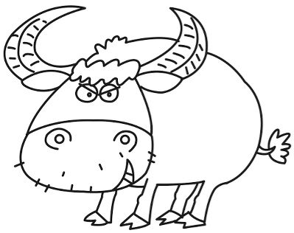  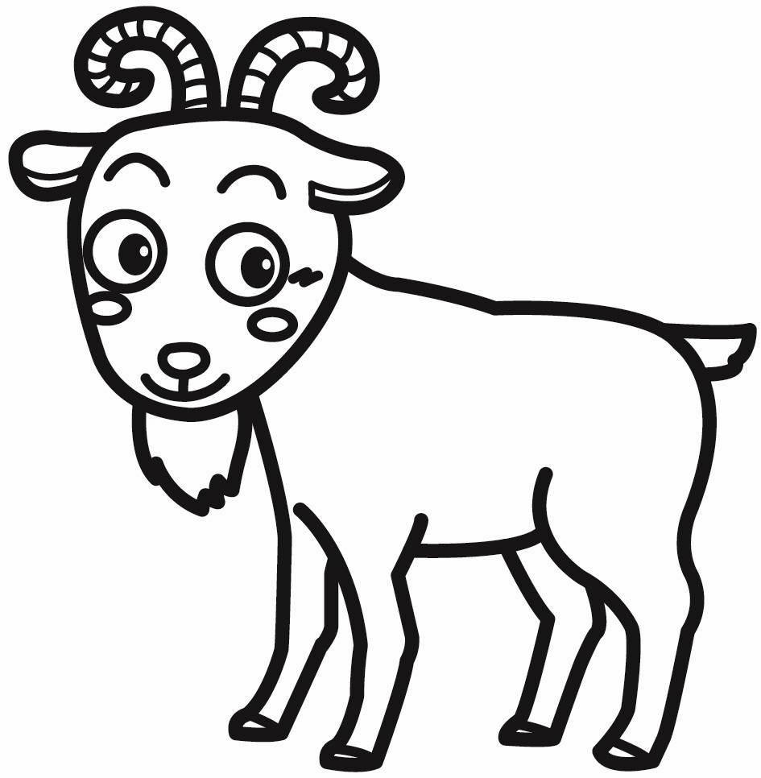  □ □ | 6. |     □ □ | 7. | C F  □ □ | 8. | 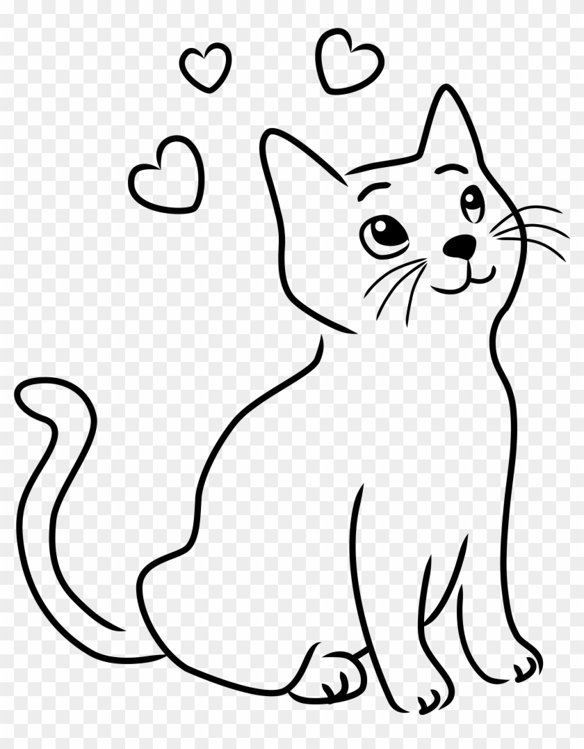    □ □  V

9. |   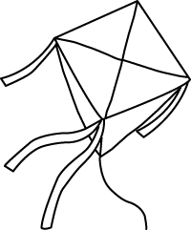  □ □ | 10 | 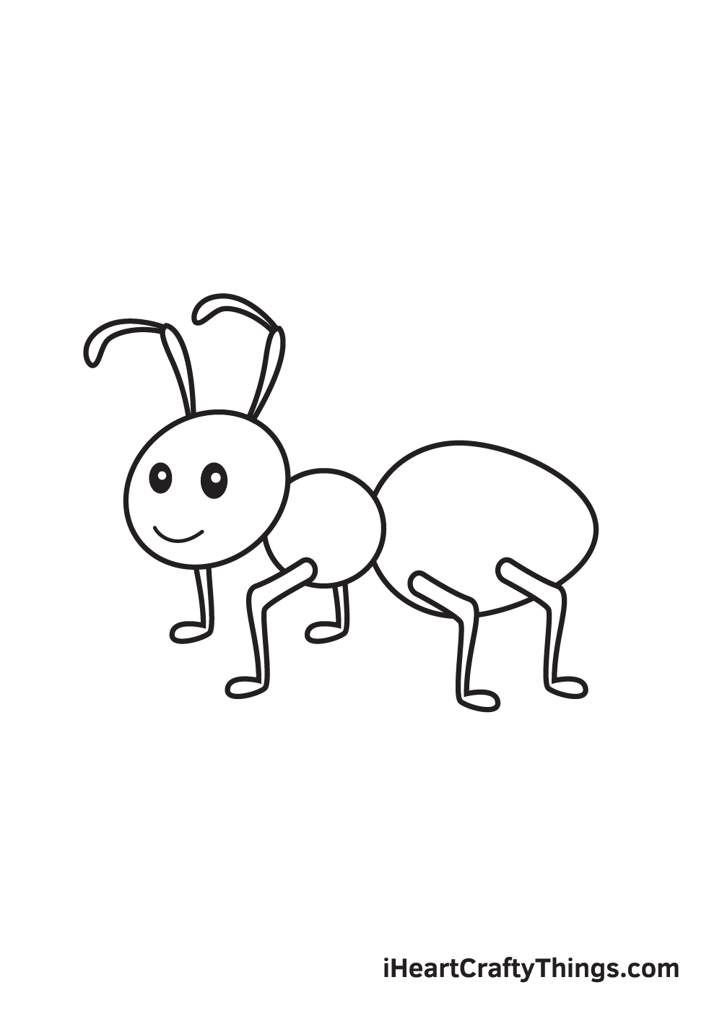  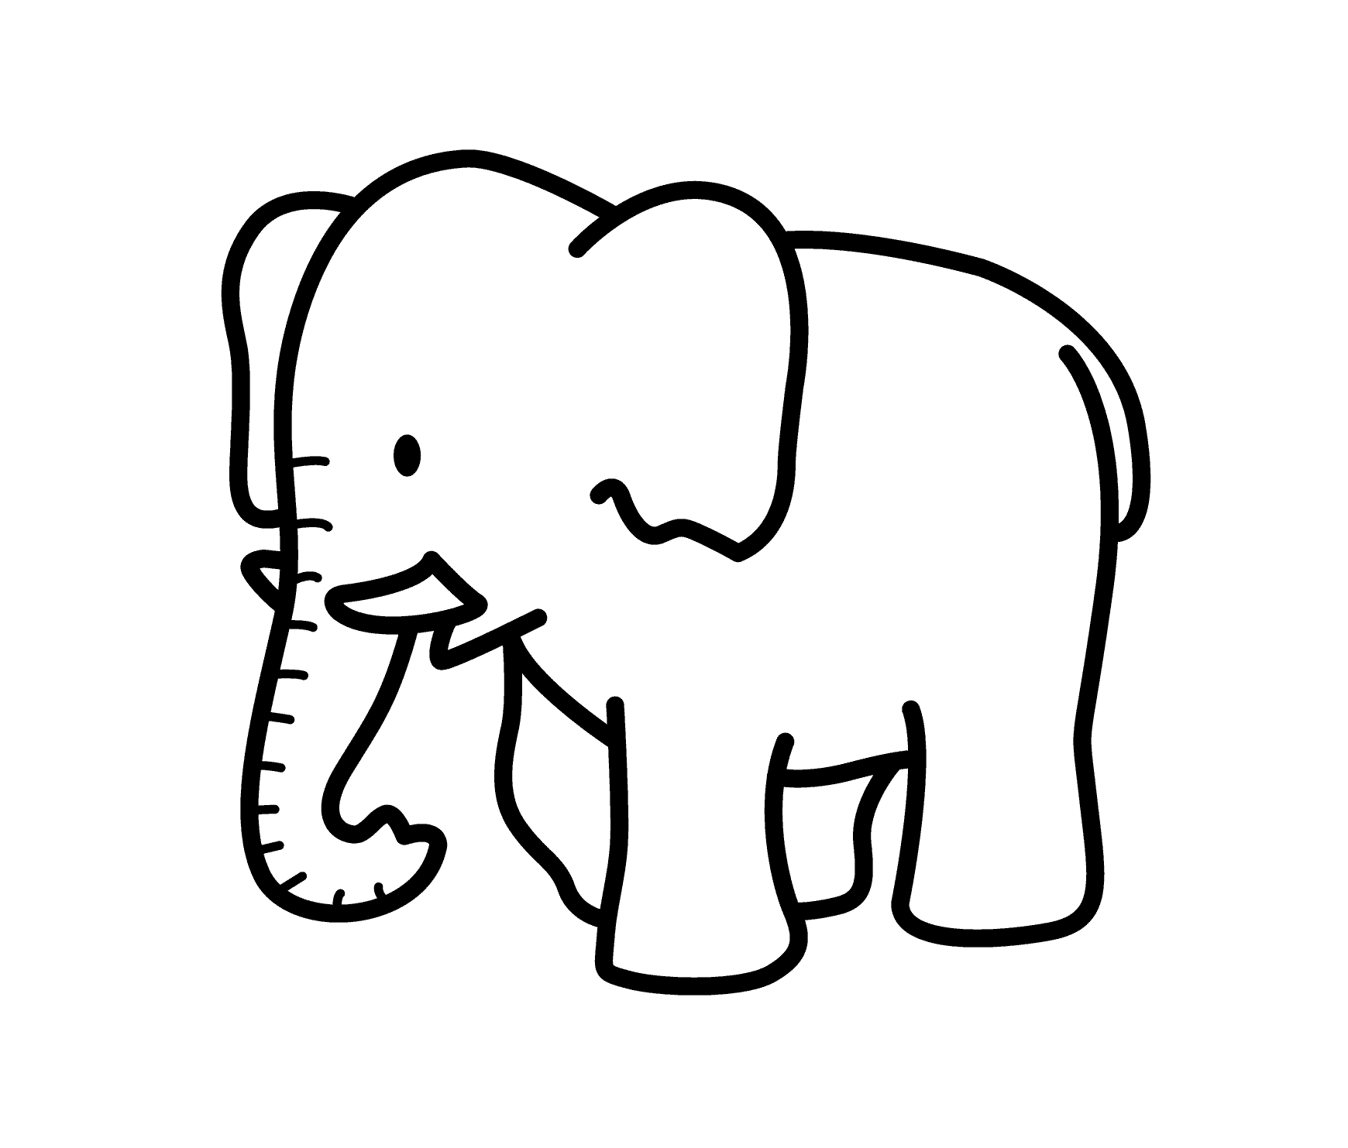  □ □ | 11 |   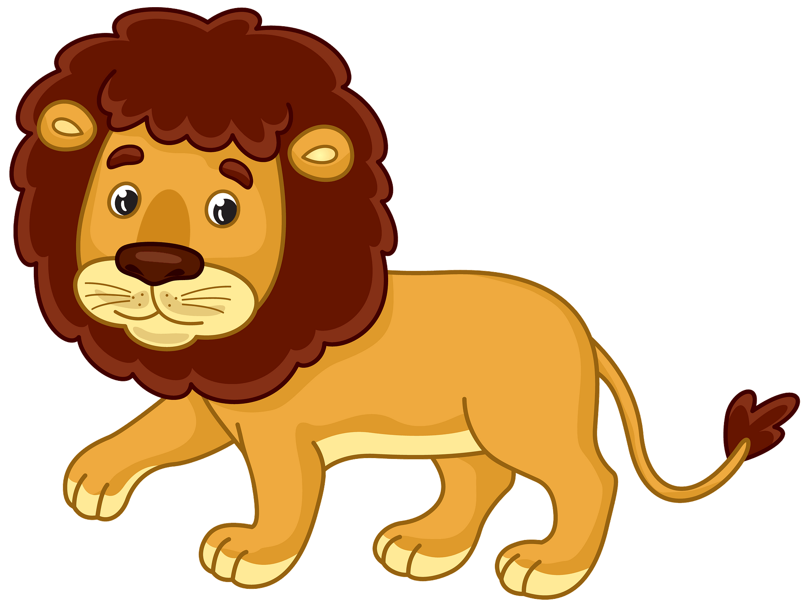  - □ | 12 | 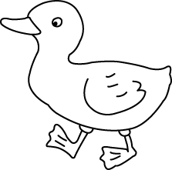  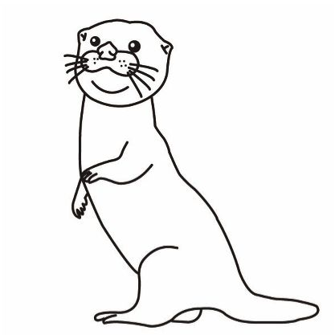  □ □  V
B. Listen, number and write (20%)（仔細聽，填入正確的順序12345並依提示填入開頭字母）
 | 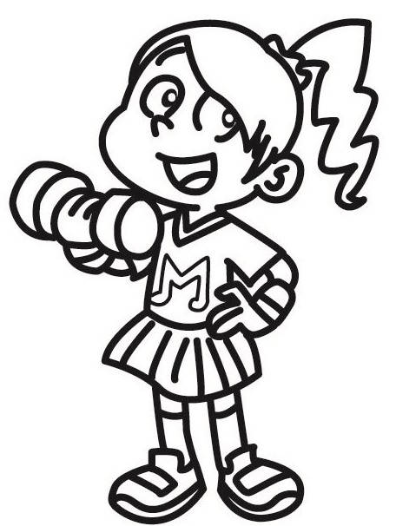 | 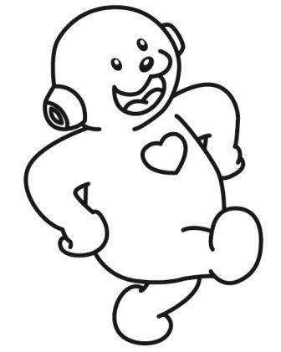 |  | 
（ ） | （ ） | （ ） | （ ） | （ ）
___dison  (A, C, E) | ___ia  (M,N,O) | ___bu  (A,L,F) | ___even  (e,a,s) | ___ine  (n,m,f)
C. Listen and circle (6%)（把聽到的數字圈起來）
1. ( 1 , 2 , 3 ) 2. I’m ( 5 , 6 , 7 ) years old.
3. I’m ( 8 , 9 , 10 ) years old.
D. Listen and number (6%)（仔細聽，填入正確的順序123）
( ) | ( ) | ( )
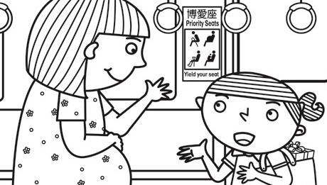 | 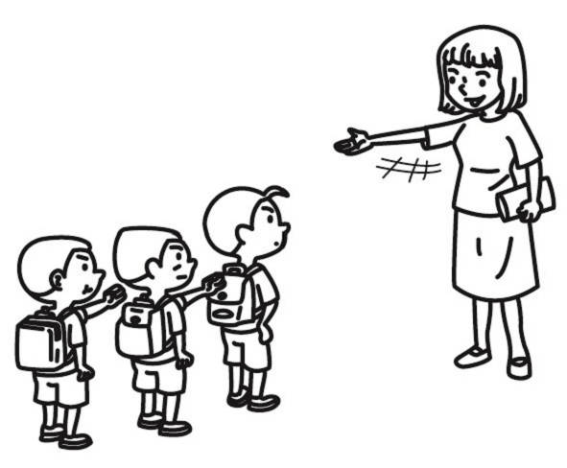 | 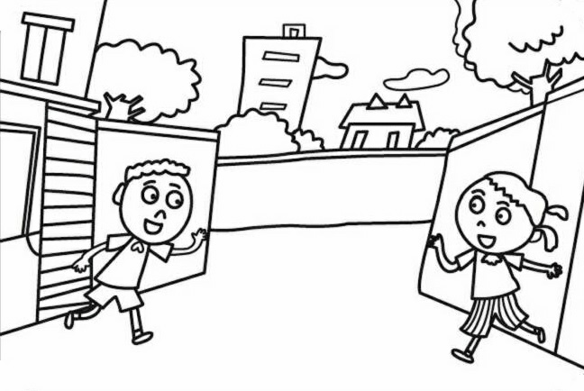

E. Read and choose(8%) 看圖填寫正確的句子代號
A. How are you? B. My name is Rocky.
C. I’m ten years old. D. Thank you.

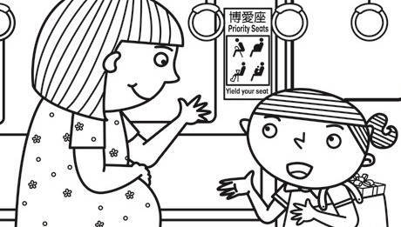


1. 2. 3. 4.
…
…
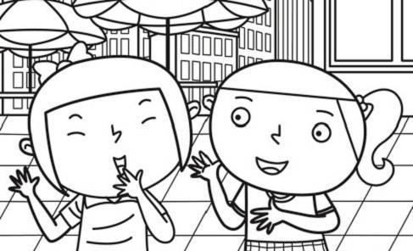

F. Write (14%)（請將小寫字母改成大寫字母，大寫字母改成小寫字母）

1. CAB → 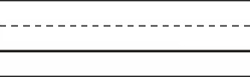 2.GOLD →

3. make → 4. pig →
G. Read and write (16%) 在空格內依序填入字母
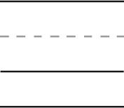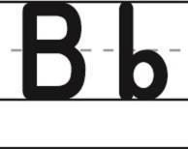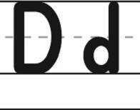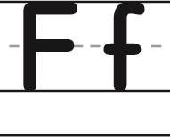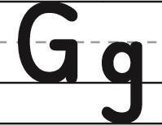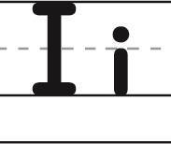

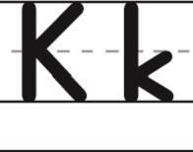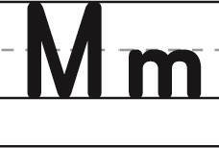
H. Read and match (6%)（選擇適當的答句填入代號abc）
□ What’s your name? a. I’m fine.
□ How old are you? b. I’m nine years old.
□ How are you? c. My name is Amber.

